Protokollbogen – Technikprüfung Hochsprung
(Flop)

Datum der Prüfung :_________________

Name, Vorname des Prüflings :_________________________________

 | + | o | -
Anlauf
bogenförmiger Anlauf

Kurveninnenlage

Stemmeffekt

Absprung
Arm- und Schwungbeineinsatz
Lattenüberquerung
Bogenspannung

Bewegungsgemäße Steuerfunktion des Kopfes

Aktive Streckung im Kniegelenk

Landung
Körper in L- Position
Landung auf den Schulterblättern

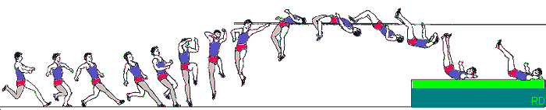

Die Technikausführung wird mit …… KMK- Punkten bewertet.

Prüfungsvorsitz: Prüfer/in:

Protokollant/in: Fulda, den

